ДЕРЖАВНЕ ПІДПРИЄМСТВО
«МІЖНАРОДНИЙ АЕРОПОРТ «БОРИСПІЛЬ»
08300, Україна, Київська обл., Бориспільський район, село Гора, вулиця Бориспіль -7, код 20572069,

юридична особа/ суб'єкт господарювання, який здійснює діяльність в окремих сферах господарювання, зазначених у п. 4 ч.1 ст. 2 Закону України «Про публічні закупівлі»

Обґрунтування технічних та якісних характеристик предмета закупівлі та очікуваної вартості предмета закупівлі

Підстава: пункт 4-1 постанови Кабінету Міністрів України від 11 жовтня 2016 року № 710 «Про ефективне використання державних коштів»

Пункт Кошторису | Назва предмета закупівлі із зазначенням коду за Єдиним закупівельним словником | Очікувана вартість предмета закупівлі згідно річного плану закупівель | Очікувана вартість предмета закупівлі згідно ОГОЛОШЕННЯ про проведення відкритих торгів | Ідентифікатор процедури закупівлі
п. 4.18 (2023) | Декоративна панель, код ДК 021:2015 - 44170000-2 - Плити, листи, стрічки та фольга, пов’язані з конструкційними матеріалами | 507 074,00  грн. з ПДВ | 422 561,67  грн. без ПДВ | UA-2023-01-26-013729-a

Обґрунтування на виконання вимог Постанови КМУ від 11.10.2016 № 710:

1 | Обґрунтування технічних та якісних характеристик предмета закупівлі | Визначення потреби в закупівлі: Закупівля товару зумовлена необхідністю проведення заміни пошкоджених панелей в приміщеннях Терміналу D.  Обґрунтування технічних та якісних характеристик предмета закупівлі: Якісні та технічні характеристики предмета закупівлі визначені з урахуванням реальних потреб підприємства та оптимального співвідношення ціни та якості.  Замовник здійснює закупівлю даного товару, оскільки він за своїми якісними та технічними характеристиками найбільше відповідатиме вимогам та потребам замовника.
2 | Обґрунтування очікуваної вартості предмета закупівлі | Обґрунтування очікуваної вартості предмета закупівлі: Визначення очікуваної вартості предмета закупівлі обумовлено статистичним аналізом загальнодоступної інформації про ціну предмета закупівлі на підставі затвердженої центральним органом виконавчої влади, що забезпечує формування та реалізує державну політику у сфері публічних закупівель, примірної методики визначення очікуваної вартості предмета закупівлі, затвердженої наказом Міністерства розвитку економіки, торгівлі та сільського господарства України від 18.02.2020 № 275.  Розрахунок очікуваної вартості предмета закупівлі здійснено відповідно до Положення «Про порядок визначення очікуваної вартості предмета закупівлі» від 17.05.2022 №50-06-1.  Обґрунтування обсягів закупівлі: Обсяги визначено відповідно до очікуваної потреби.
3 | Інша інформація | Спосіб проведення моніторингу ринку  Було проведено моніторинг ринку, направлено низку запитів підприємствам, що постачають відповідну продукцію на наступні електронні пошти:  - office@laminart.com.ua ТОВ «Ламінарт Україна»;  - op@budzirka.com.ua ТОВ «Будівельна зірка»;  - Sevazu@gmail.com ТОВ «Пласт трейд»;  - hpl@ukrhimplast.com ТОВ «АШ ПІ ЕЛЬ ГРУП;  - sales9@plastics.ua ТОВ «Пластик Україна»;  - a.b_doit@ukr.net, ( fasad_new@ukr.net ); ТОВ «Фасад-про»;  - beri.zhivi@gmail.com ФОП «Чайковський Станіслав Володимирович»;  - secretary@barvyshvydkosti.com , info@barvyshvydkosti.com ТОВ «Барви швидкості»;  - PLASTICA@UKR.NET ТОВ «ОСКАР ГРУП»;  - skela2017@gmail.com SMLPANELS.com.ua;  - office@viyar.ua (a_suprun@viyar.ua) ТОВ «ВІЯР» отримано від (ТОВ ВСМК-ТРЕЙД)

Враховуючи зазначене, замовник прийняв рішення стосовно застосування таких технічних та якісних характеристик предмета закупівлі:

специфікація
№ п/п | Найменування Товару | Марка, та/або модель, та/або артикул | Од. вим. | К-сть | Технічні та якісні характеристики предмета закупівлі*
1 | Декоративна панель | Resopal  або  FunderMax  або еквівалент | шт | 25 | Застосування: внутрішнє;  Декоративна панель: вологостійка, зносостійка, пожежостійка, має захист від ультрафіолету, без фаски;  Декор панелі: з двох сторін;  Матеріал: HPL пластик;  Ядро панелі: чорне або коричневе;  Довжина, мм: 4000 ±5;  Ширина, мм: 590 ±5;  Товщина, мм: 8 ±1;  Колір: світло-сірий;  Наявність пазу згідно ескізу;  Декор панелі: 0730 (Ash Grey) або еквівалент;  Зображення панелі:  (зображення надається для загального уявлення Учаснику про зовнішній вигляд товару (не вимагається зазначати в Тендерній пропозиції (Технічній частині))
2 | Декоративна панель | Resopal  або FunderMax  або еквівалент | шт | 25 | Застосування: внутрішнє;  Декоративна панель: вологостійка, зносостійка, пожежостійка, має захист від ультрафіолету, без фаски;  Декор панелі: з двох сторін;  Матеріал: HPL пластик;  Ядро панелі: чорне або коричневе;  Довжина, мм: 4000 ±5;  Ширина, мм: 590 ±5;  Товщина, мм: 8 ±1;  Колір: темно-сірий;  Наявність пазу згідно ескізу;  Декор панелі: 0328 (Brushed Aluminium) або еквівалент;  Зображення панелі:  (зображення надається для загального уявлення Учаснику про зовнішній вигляд товару (не вимагається зазначати в Тендерній пропозиції (Технічній частині))
Зображення Пазу:  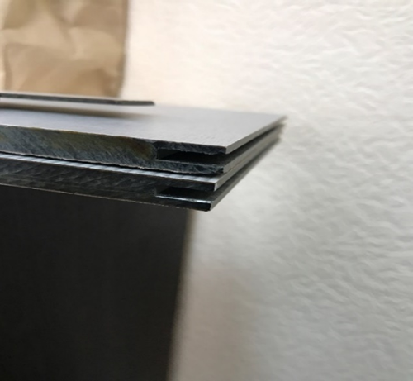 |  |  |  |  |  | (Дане зображення застосовується для позицій 1, 2 технічної специфікації)  (зображення надається для загального уявлення Учаснику про зовнішній вигляд товару  (не вимагається зазначати в Тендерній пропозиції (Технічній частині))
Ескізи:

Ескіз HPL-панелі

Ескіз Пазу HPL-панелі

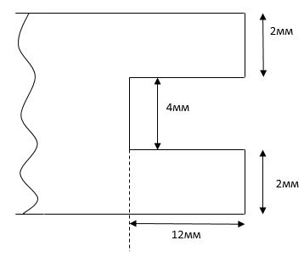
(дані ескізи застосовано для позицій 1 та 2 технічної специфікації,
надані Учасникам для загального уявлення про ескіз декоративної панелі HPL
(вимагається зазначати Учасниками в Тендерній пропозиції (Технічній частині))

